Versterker

Werkblad 1a – Geluidstrillingen onderzoeken

MATERIAAL

* Liniaal (niet van hout)
* Tafel

VRAAG

* Hoe maak je hoge en lage tonen?
* Hoe maak je hard en zacht geluid?

EXPERIMENT 1

1. Leg de liniaal op de rand van de tafel.
2. Laat de liniaal 10 centimeter over de rand uitsteken.
3. Houd de liniaal op zijn plek door met een hand de liniaal op tafel te duwen.
4. Duw het uitstekende deel van de liniaal naar beneden en laat dan los. Dit noem je **tokkelen**.

Wat hoor je als je met de liniaal tokkelt?

Wat zie je als je met de liniaal tokkelt?

1. Tokkel met de liniaal: eerst hard en dan zacht.

**Conclusie**

Hoor je verschil? Omcirkel het juiste onderstreepte woord.

* Als ik hard met de liniaal tokkel, wordt de trilling groter / kleiner en het geluid harder / zachter.
* Als ik zacht met de liniaal tokkel, de trilling groter / kleiner en wordt het geluid harder / zachter.

Versterker

Werkblad 1b – Geluidstrillingen onderzoeken

EXPERIMENT 2

1. Leg de liniaal op de rand van de tafel.
2. Laat de liniaal 20 centimeter over de rand uitsteken.
3. Tokkel met de liniaal.

1. Doe dit nog een keer, maar nu met de liniaal 7 centimeter over de tafelrand.

Wat gebeurt er met de toon als het trillende gedeelte van de liniaal kleiner wordt?

Wat gebeurt er met het trillende gedeelte van de liniaal als deze kleiner wordt?

**Conclusie**

Hoor je het verschil? Omcirkel het juiste onderstreepte woord.

* Als ik met een lange liniaal tokkel, is de trilling snel / langzaam. Het geluid wordt hoger / lager.
* Als ik met een kleine liniaal tokkel, is de trilling snel / langzaam. Het geluid wordt hoger / lager.

Versterker

Werkblad 2a – Toonhoogte onderzoeken

MATERIAAL

* 2 kartonnen bekers
* Dun elastiekje
* Schaar
* Liniaal

EXPERIMENT 1

1. Druk met een vinger het elastiekje tegen de onderkant van de beker.
2. Houd de beker 10 centimeter van je oor.
3. Trek het elastiek met je andere hand een klein beetje strak en tokkel.

1. Trek het elastiekje strakker en tokkel nog eens.

**Conclusie**

Wat gebeurt er met de toonhoogte? Omcirkel het juiste onderstreepte woord.

* Een strak elastiekje geeft een hoge / lage toon.
* Een minder strak elastiekje geeft een hogere / lagere toon.

VRAAG

* Hoe maak je hoge en lage tonen?
* Hoe maak je hard en zacht geluid?

Versterker

Werkblad 2b – Toonhoogte onderzoeken

EXPERIMENT 2

1. Knip van een beker het bovenste deel af, zodat je een bekertje van 3 centimeter hoog hebt.

1. Druk met een vinger het elastiekje tegen de onderkant van de beker.
2. Houd de beker 10 centimeter van je oor.
3. Trek het elastiek met je andere hand een klein beetje strak en tokkel.

1. Doe hetzelfde met de grote beker.

**Conclusie**

Omcirkel het juiste onderstreepte woord.

* Het geluid van de grote beker is harder / minder hard dan het geluid van het kleine bekertje.



Welke vraag heb je nog?

Wat heb je eraan?

Wat heb je geleerd?

Versterker

Werkblad 3 – Exit ticket

MATERIAAL

* Dun karton (A3)
* Schilderstape
* Een geluidsbron (bv. telefoon of speaker)
* Een decibelmeter (bv. app op telefoon of laptop)
* 2 bakjes
* Meetlint of liniaal

EXPERIMENT

1. Meet 60 centimeter af op de tafel. Plak aan elke kant een stukje tape

1. Leg aan de ene kant de decibelmeter.
2. Leg aan de andere kant de geluidsbron.

Tip: Leg de decibelmeter en geluidsbron op een bakje, zo kan je de vormen er makkelijk bij leggen en trilt de tafel minder mee.

VRAAG

* Welke **vorm** versterkt het geluid het best?

Versterker

Werkblad 4a – Vormen onderzoeken

1. Zet de geluidsbron aan en meet het geluid met de decibelmeter. Schrijf het aantal decibel op in de tabel.

1. Rol het karton op tot één van de vormen die je hieronder in de tabel ziet staan. Plak deze vast met tape. Dit is de versterker.

1. Houd de versterker voor de geluidsbron. Schrijf in de tabel op hoeveel decibel (dB) de decibelmeter aangeeft

**Resultaten**

|  |  |
| --- | --- |
| Vorm | Aantal decibel (dB) |
| Geen versterker |  |
| Cilinder |  |
| Korte toeter |  |
| Lange toeter |  |
|  |  |
|  |  |

**Conclusie**

Welke vorm versterkt het geluid het best? Omcirkel het juiste onderstreepte antwoord.

* Een vorm toevoegen zorgt bijna altijd voor een versterkt / verzwakt geluid.
* Een toetervorm verstert meer / minder dan een cilinder
* Een lange vorm versterkt meer / minder dan een korte.

Versterker

Werkblad 4b – Vormen onderzoeken

EXPERIMENT

1. Meet 60 centimeter af op de tafel. Plak aan elke kant een stukje tape

1. Leg aan de ene kant de decibelmeter.
2. Leg aan de andere kant de geluidsbron.
3. Rol het A3-vel op tot een toeter. Plak deze vast met tape.
4. Teken op het karton waar je je hoek hebt vastgeplakt. Zo gebruik je voor elke test dezelfde vorm.

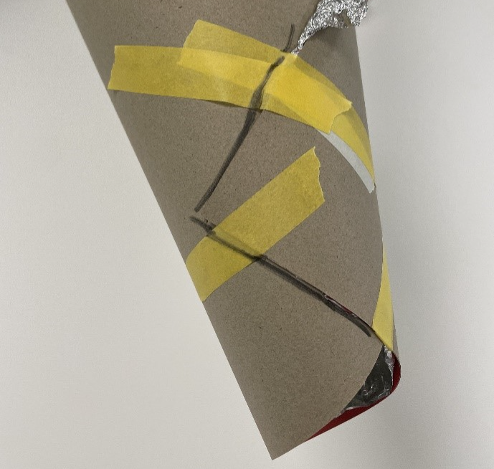

VRAAG

* Welk **materiaal** versterkt het geluid het best?

MATERIAAL

* Dun karton (A3)
* Aluminiumfolie
* Stof/textiel
* Plastic (bv. placemat)
* Tape
* Geluidsbron (bv. telefoon of speaker)
* Decibelmeter (bv. app op telefoon of laptop
* Meetlint of lineaal

Versterker

Werkblad 5a – Materialen onderzoeken

Versterker

Werkblad 5b – Materialen onderzoeken

1. Houd de vorm van het papier voor de geluidsbron. Schrijf in de tabel op hoeveel decibel (dB) de decibelmeter aangeeft.

1. Bekleed het karton aan de binnenkant met een ander materiaal, zoals aluminiumfolie.

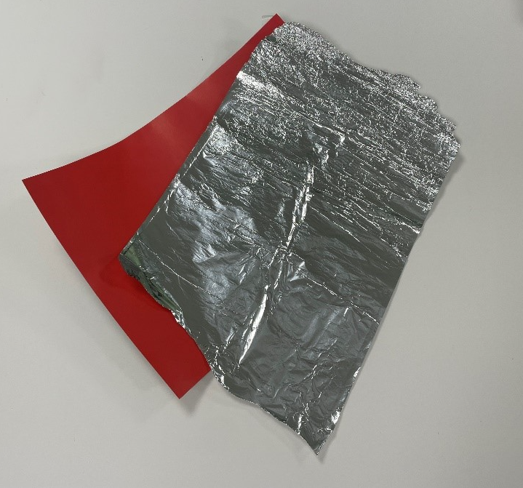 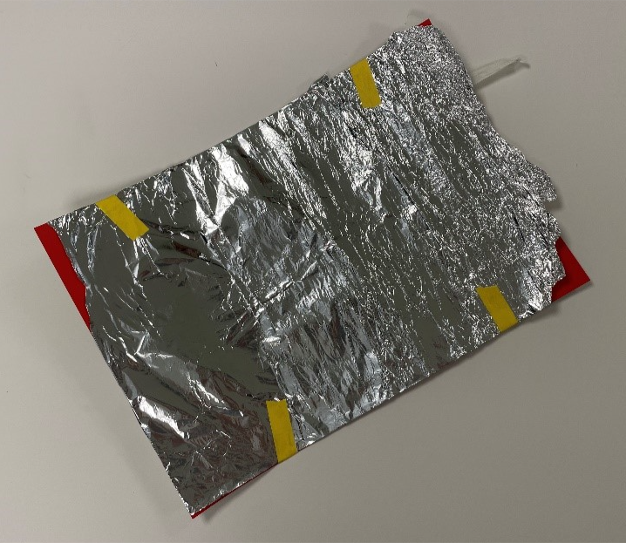 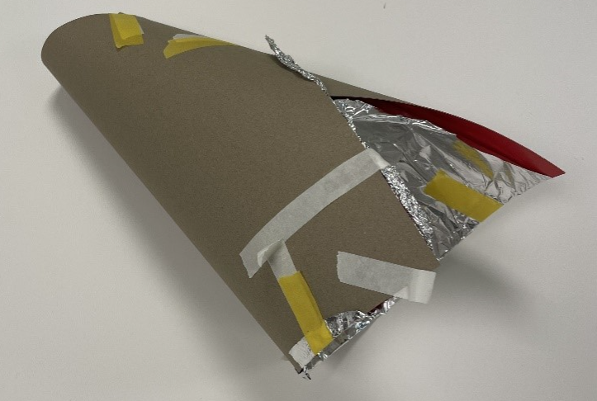

1. Houd de toeter met het extra materiaal voor de geluidsbron. Schrijf in de tabel op hoeveel dB de decibelmeter aangeeft.

Let op! Zorg dat je steeds hetzelfde geluid gebruikt om het aantal dB te meten!

**Resultaten**

|  |  |
| --- | --- |
| Materiaal | Aantal decibel (dB) |
| Karton |  |
| Karton met aluminiumfolie |  |
| Karton met textiel |  |
| Karton met ... |  |

**Conclusie**

* Het materiaal dat geluid het beste versterkt is: ________________________
* Een toetervorm verstert meer / minder dan een cilinder
* Een lange vorm versterkt meer / minder dan een korte.

**1** ding dat je wilt onderzoeken/maken



**2** vragen die je nog hebt



**3** dingen die je nog weet over geluid

Versterker

Werkblad 6 – 3-2-1-kaart

Versterker

Werkblad 7a - Ontwerpen

1. ONTWERP

Ontwerp een versterker

* Uit welke onderdelen bestaat jullie versterker?
* Hoe wordt alles bevestigd?

Tekenvak

Versterker

Werkblad 7b - Ontwerpen

1. MAAK

Volg je ontwerp en maak je versterker

1. TEST

Test je versterker

Wat werkte goed?

Wat werkte niet goed? Waarom niet?

1. VERBETER

Verbeter je versterker

Wat heb je verbeterd?

Versterker

Werkblad 8 – Evaluatie

Wat was het probleem?

Is het probleem opgelost?

*Gebruik in je antwoord de termen geluid, geluidsbron en volume*

Wat ging goed? Wat was lastig?

Versterker

Werkblad 9 – Beoordeling van je zelfgemaakte versterker

|  | **Onvoldoende** | **Voldoende** | **Goed** |
| --- | --- | --- | --- |
| **Stevigheid** | De versterker is instabiel en valt snel om of uit elkaar. | De versterker blijft staan, maar is nog een beetje kwetsbaar. | De versterker is stevig en goed in elkaar gezet. |
| **Versterking van geluid** | Het geluid wordt nauwelijks versterkt of klinkt slechter. | Het geluid wordt een beetje versterkt, maar niet heel duidelijk. | Het geluid wordt goed versterkt en is merkbaar harder. |
| **Klankkast en ontwerp** | Er is geen klankkast of deze werkt niet goed. | De klankkast is aanwezig, maar heeft weinig invloed op het geluid. | De klankkast is goed ontworpen en helpt echt om het geluid te versterken. |
| **Materialen** | De materialen zijn niet geschikt en helpen niet bij het versterken van het geluid. | De materialen werken redelijk, maar versterken het geluid niet optimaal. | De materialen zijn slim gekozen en dragen goed bij aan een sterker geluid. |
| **Uiterlijk en creativiteit** | De versterker ziet er rommelig uit en lijkt onafgemaakt. | De versterker ziet er verzorgd uit, maar is niet heel origineel. | De versterker is mooi afgewerkt en heeft een creatief ontwerp. |
| **Samenwerken en leren van elkaar** | Je hebt niet samengewerkt of hulp gevraagd. | Je hebt een beetje samengewerkt, maar weinig advies gevraagd of gegeven. | Je hebt actief advies gevraagd, anderen geholpen en van elkaar geleerd. |
| **Reflectie en leerproces** | Je weet niet goed waarom je versterker zo werkt. | Je kunt een paar dingen noemen over hoe je versterker werkt. | Je kunt goed uitleggen hoe je versterker werkt en hoe je hem nog beter zou kunnen maken. |